Государственная техническая инспекция Санкт-Петербурга (Гостехнадзор Санкт-Петербурга)

Руководство
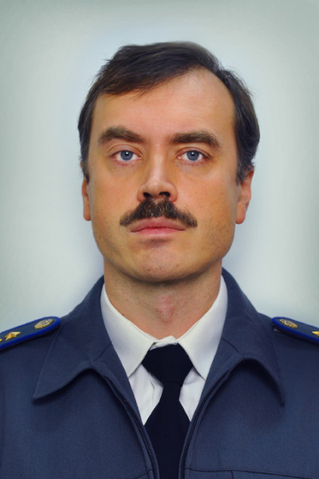
Васильев Максим Алексеевич

НАЧАЛЬНИК ГОСТЕХНАДЗОРА САНКТ-ПЕТЕРБУРГА - ГЛАВНЫЙ ГОСУДАРСТВЕННЫЙ ИНЖЕНЕР-ИНСПЕКТОР

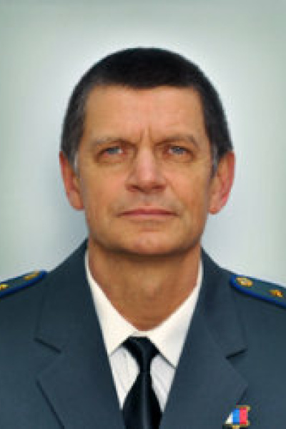
Шабров Николай Леонидович

ПЕРВЫЙ ЗАМЕСТИТЕЛЬ НАЧАЛЬНИКА ГОСТЕХНАДЗОРА САНКТ-ПЕТЕРБУРГА – ЗАМЕСТИТЕЛЬ ГЛАВНОГО ГОСУДАРСТВЕННОГО ИНЖЕНЕРА-ИНСПЕКТОРА

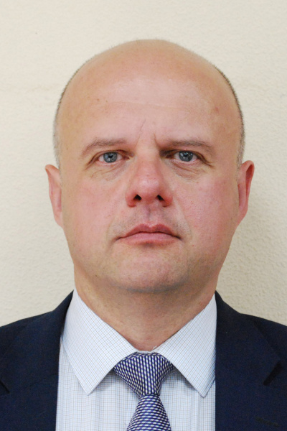
Шохин Тимур Александрович

ЗАМЕСТИТЕЛЬ НАЧАЛЬНИКА ГОСТЕХНАДЗОРА САНКТ-ПЕТЕРБУРГА – ЗАМЕСТИТЕЛЬ ГЛАВНОГО ГОСУДАРСТВЕННОГО ИНЖЕНЕРА-ИНСПЕКТОРА

Структура
Руководство
Васильев Максим Алексеевич
Начальник Гостехнадзора Санкт-Петербурга – главный государственный инженер-инспектор
телефон: +7 (812) 246-61-03
tehnadzor@gov.spb.ru
Шабров Николай Леонидович
Первый заместитель начальника Гостехнадзора Санкт-Петербурга – заместитель главного государственного инженера-инспектора
телефон: +7 (812) 246-61-01
tehnadzor@gov.spb.ru
Шохин Тимур Александрович
Заместитель начальника Гостехнадзора Санкт-Петербурга – заместитель главного государственного инженера-инспектора
телефон: +7 (812) 246-61-02
tehnadzor@gov.spb.ru
Отдел регистрации
Телефон/Факс: 8 (812) 246-61-30
Сурикова Оксана Ивановна
Начальник Отдела – государственный инженер-инспектор
телефон: 8 (812) 246-61-18
e-mail: oksana@tehnadzor.gov.spb.ru
> Сектор информатизации и сопровождения регистрационных действий
Антонов Андрей Геннадьевич
Начальник сектора – государственный инженер-инспектор
Телефон: 8 (812) 246-61-23
e-mail: andrey@tehnadzor.gov.spb.ru
Отдел экзаменационной работы
Сильнягин Петр Павлович
Начальник Отдела – государственный инженер-инспектор
Телефон/Факс: 8 (812) 246-61-13
e-mail: petr@tehnadzor.gov.spb.ru
Отдел инспектирования
Хохулин Борис Геннадьевич
Начальник Отдела – государственный инженер-инспектор
Телефон/Факс: 8 (812) 576-37-32
e-mail: hohulin@tehnadzor.gov.spb.ru
Отдел по размещению аттракционов
Павлов Андрей Николаевич
Начальник Отдела – государственный инженер-инспектор
Телефон/Факс: 8 (812) 576-07-82
e-mail: apavl2007@yandex.ru
Отдел по вопросам государственной службы, кадров и правового обеспечения
Родина Ирина Владимировна
Начальник Отдела
Телефон/Факс: 8 (812) 246-61-08
e-mail: irina@tehnadzor.gov.spb.ru
Финансово-экономический отдел
Соловьева Наталья Владимировна
Начальник Отдела – главный бухгалтер
Телефон/Факс: 8 (812) 246-61-05
e-mail: natalia@tehnadzor.gov.spb.ru
> Сектор закупок
Ружицкая Екатерина Александровна
Начальник Сектора
Телефон: 8 (812) 246-61-32
e-mail: katya@tehnadzor.gov.spb.ru
Дата изменения: 9 октября 2023

